Excel报警系统详细

1. 界面设计：

1.1规则设置界面如下：

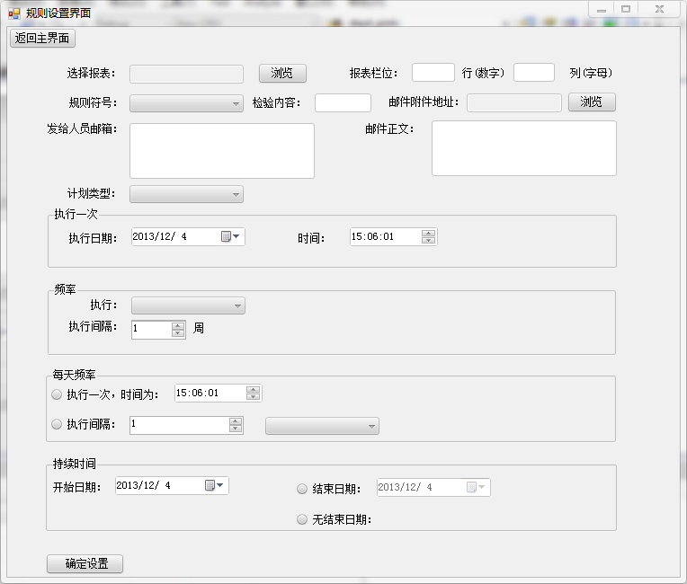

1.2主界面如下：

1. Excel配置文件设计：

2.1Excel表字段信息：

|  |  |  |
| --- | --- | --- |
| 字段名 | 字段类型 | 字段说明 |
| 报表路径 | 常规 | 报表的所处路径 |
| 报表栏位 | 常规 | 数字代表行，字母代表列 |
| 具体规则符号 | 常规 | 与比对对象的对比规则 |
| 比对对象 | 常规 | 比对对象的值 |
| 计划类型 | 常规 | 其中的值包括（执行一次，重复执行） |
| 执行时间类型 | 常规 | 指的是执行扫描的时间类型，可能取值为每天，每周，每月(以上三种对应重复执行)，null(对应于执行一次) |
| 执行间隔 | 常规 | 指的是执行扫描的时间间隔，可能取值为   1. Null(对应于计划类型为执行一次) 2. X天(对应于执行间隔每天)   3. X,星期X（对应于执行间隔每周，前一个X指的是隔X周执行，后一个指的是星期X执行）  4. m,n（对应于执行间隔每月，指的是每隔m天的第n天执行） |
| 每天频率 | 常规 | 指的是每天执行的频率，可能取值为   1. Null(对应于计划类型为执行一次) 2. 一次(指的是每天该规则只执行一次) 3. 多次(指的是每天该规则执行多次) |
| 每天频率间隔 | 常规 | 指的是每天执行的频率间隔，可能取值为   1. Null(对应于每天频率为一次) 2. X分钟(指的是在时间间隔内每过X分钟执行该规则检验，单位可为分钟与小时) |
| 开始时间 | 时间 | 指的是执行的开始时间（格式为X：XX：XX） |
| 结束时间 | 时间 | 指的是执行的结束时间（格式为X：XX：XX），如果执行频率为一次或Null，则结束时间值为Null。 |
| 开始执行日期 | 短日期 | 指的是开始执行该规则的日期 |
| 结束执行日期 | 短日期 | 指的是结束该规则的日期 |
| 邮箱地址 | 常规 | 要发送警报对象的邮箱地址以“,”号隔开 |
| 邮件正文 | 常规 | 所传邮件的正文 |
| 附件地址 | 常规 | 所传邮件的附件地址 |

2.2Excel配置表截图：

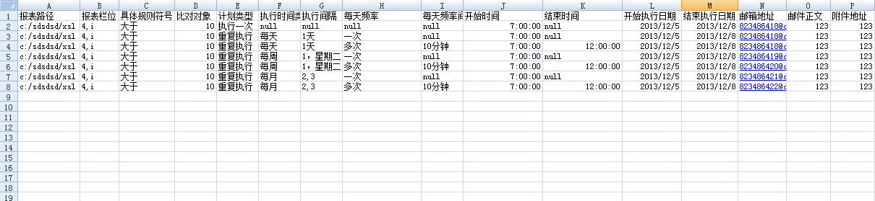

2.3Excel配置表截图说明：

以上图表表示Excel配置文件的详情，以及其中7种情况：

第一行数据：只选择在具体某一天的某个时间进行扫描。

第二行数据：选择从几号到几号中的每天都进行扫描，扫描时间为X：XX：XX，一天扫描一次。

第三行数据：选择从几号到几号（结束日期为Null表示持续进行扫描，不停止该规则），开始时间为X：XX：XX，结束时间为X：XX：XX，每X（分钟，小时）检测一次。

第四行数据：选择每周的（星期一，星期二...）进行扫描，扫描为一天一次，时间为X：XX：XX。

第五行数据：选择每周的（星期一，星期二…）进行扫描，扫描为一天多次，开始时间为X：XX：XX，结束时间为X：XX：XX，间隔为X（分钟，小时）检测一次。

第六行数据：选择每月的第X天进行扫描，扫描为一天一次，时间为X：XX：XX。

第七行数据：选择每月的第X天进行扫描，扫描为一天多次，开始时间为X：XX：XX，结束时间为X：XX：XX，间隔为X（分钟，小时）检测一次。